CUARTA SALA UNITARIA DE PRIMERA INSTANCIA DEL TRIBUNAL DE JUSTICIA ADMINISTRATIVA DEL ESTADO DE OAXACA

juicio de nulidad: | 20/2022
ACTOR: | **********
demandado:  MAGISTRADA:  SECRETARIa: | CONSEJO DIRECTIVO DE PENSIONES DEL ESTADO, A TRAVÉS DE SU REPRESENTANTE DIRECTOR GENERAL DE LA OFICINA DE PENSIONES DEL GOBIERNO DEL ESTADO  lICENCIADA ALEJANDRA GEORGINA VILLACAÑA ABASCAL  lIC. monserrat garcía altamirano
OAXACA DE JUÁREZ, OAXACA, A TRES DE NOVIEMBRE DE DOS MIL VEINTIDÓS. - - - - - - - - - - - - - - - - - - - - - - - - - - - - - - - - - - - - - - - - - - - - - - - - - - -
VISTOS, para resolver los autos del juicio de nulidad número 0020/2022, promovido por el actor ********** en contra del oficio número **********, de once de febrero de dos mil veintidós, emitido por el DIRECTOR GENERAL DE LA OFICINA DE PENSIONES DEL ESTADO DE OAXACA, y; - - - - - - - - - - - - - - - - -

R E S U L T A N D O:
PRIMERO. Por auto de dieciocho de marzo de dos mil veintidós, se admitió a trámite la demanda de nulidad, ordenándose notificar, emplazar y correr traslado a la autoridad demandada, para que dentro del término de ley la contestara; apercibida que para el caso de no hacerlo se tendría por precluído su derecho y por contestada la demanda en sentido afirmativo, salvo prueba en contrario (fojas 38 y 39).
SEGUNDO. Mediante proveído de ocho de junio del presente año, se tuvo al Apoderado Legal del Consejo Directivo de la Oficina de Pensiones del Estado, contestando la demanda de nulidad, haciendo valer sus argumentos y defensas, por ofrecidas y admitidas sus pruebas; así también se ordenó correr traslado a la parte actora para que ampliara su demanda. Por último se requirió a la Segunda Sala Unitaria de Primera Instancia rendir informe del estado actual del juicio de nulidad registrada con número de expediente ********** de su índice (foja 117 y 118).
TERCERO. El veintidós de agosto del presente año, se tuvo a la segunda Sala Unitaria de este Tribunal rindiendo el informe y, se tuvo por precluído el derecho de la actora al no haber ampliado la demanda de nulidad, por lo que se se fijó día y hora para que tuviera verificativo la audiencia de Ley (foja 136).
CUARTO. El ocho de septiembre del año en curso, se declaró abierta la audiencia de ley en la que no concurrieron las partes, ni persona alguna que legalmente las representara; solo la actora formuló alegatos, por lo que se les citó para oír sentencia misma que ahora se pronuncia. En términos del artículo 205, de la Ley de Procedimiento y Justicia Administrativa (foja 152).
C O N S I D E R A N D O:
PRIMERO. Competencia. Esta Cuarta Sala Unitaria de Primera Instancia del Tribunal de Justicia Administrativa del Estado, es competente para conocer y resolver el presente juicio de nulidad promovido en contra de un acto atribuido a autoridades administrativas de carácter estatal, de conformidad con lo dispuesto por el artículo 116 fracción V, de la Constitución Federal y 114 QUÁTER, de la Constitución Política del Estado Libre y Soberano de Oaxaca, en relación con los artículos 119, 120 fracción IV, 129, 132 fracciones I y II, 133 fracciones I a la XII de la Ley de Procedimiento y Justicia Administrativa para el Estado de Oaxaca, publicada en el Extra del Periódico Oficial del Estado, el veinte de octubre de dos mil diecisiete y reformada mediante decreto número 1434, publicado en Periódico Oficial del Estado, Décima Segunda Sección, el veintitrés de junio de dos mil dieciocho; y los artículos 4 fracción X, 35 fracción II, 36 fracción I, de la Ley Orgánica del Tribunal de Justicia Administrativa del Estado, publicada en el Extra del Periódico Oficial del Estado, el siete de noviembre de dos mil diecinueve.
SEGUNDO. Personalidad. La personalidad del actor quedó acreditada en términos del artículo 148, de la Ley de Procedimiento y Justicia Administrativa para el Estado, ya que promueve por su propio derecho; y la autoridad demandada Director General de la Oficina de Pensiones del Estado, lo acreditó en términos de lo dispuesto por el artículo 151 de la Ley citada.
TERCERO. Causales de improcedencia y sobreseimiento. Por ser de orden público y de estudio preferente a cualquier otra cuestión, mismas que pueden ser estudiadas de oficio o a petición de parte, ya que, de actualizarse las hipótesis normativas, ello impide la resolución de fondo del asunto y deberá decretarse su sobreseimiento, en los términos de los artículos 161 y 162, de la Ley de la materia.
La autoridad demandada Director General de la Oficina de Pensiones del Estado, hizo valer como causales de improcedencia y sobreseimiento las contenidas en el artículo 161, fracción IV y 162, fracción II de la Ley de Procedimiento y Justicia Administrativa del Estado (foja 47), que establecen:
“ARTÍCULO 161. Es improcedente el juicio ante el Tribunal contra actos:
(…)
IV. Que hayan sido materia de otro juicio contencioso administrativo, en el que exista identidad de partes y se trate del mismo acto impugnado, aunque las violaciones alegadas sean distintas;

ARTÍCULO 162. Procede el sobreseimiento del juicio
(…)
II. Cuando durante la tramitación del procedimiento sobreviniere alguna de las causas de improcedencia a que se refiere el artículo anterior;
La causal de improcedencia prevista en la fracción IV del artículo 161, de la Ley de la Materia, no se configura, ya que, conforme al precepto y porción normativa señalado, ésta se actualiza en el juicio administrativo cuando existiendo una sentencia dictada en un juicio previo, se promueva uno nuevo en el que exista identidad de partes, autoridades responsables y actos reclamados, aunque las violaciones reclamadas sean diversas; lo cual no resulta en el presente caso, ya que si bien es cierto: sí existe identidad entre las partes (actor y autoridad demandada), pero esa sola circunstancia no puede ubicarse como causal de improcedencia del juicio, ya que es necesario atender principalmente al acto impugnado, ya que, en el presente caso no se trata de un acto que haya sido materia de otro juicio.
Esto es así: la autoridad demandada argumenta que el oficio número **********, de once de febrero de dos mil veintidós ha adquirido el carácter de cosa juzgada, ello por haber sido materia de un juicio, esto mediante resolución de veintiocho de mayo de dos mil diecinueve dictada por la Segunda Sala de éste Tribunal de Justicia Administrativa (foja 47).
De autos se advierte que, el acto impugnada en esta Cuarta Sala es diverso al combatido en la Segunda Sala Unitaria, ya que en ésta fue en relación al oficio ********** de diecinueve de julio de dos mil dieciocho (foja 27).
Por lo que respecta la causal de improcedencia contenida en la fracción II del artículo 162 de la Ley de Procedimiento y Justicia Administrativa para el Estado de Oaxaca, de autos se advierte que no existe ninguna otra causal de improcedencia o sobreseimiento cuya naturaleza impida que proceda este juicio de nulidad.
En consecuencia, al no actualizarse las causales de improcedencia invocadas por la autoridad demandada, NO SE SOBRESEE EL JUICIO.
CUARTO. Excepciones y defensas. Se procede al análisis de la primera excepción de falta de acción y de derecho y falsedad de los hechos en que funda su demanda la parte actora, opuesta por el Director General de la Oficina de Pensiones del Estado, al dar contestación a la demanda, quién señaló: que para solicitar que se le paguen prestaciones de: previsión social múltiple, despensa, vida cara, quinquenios, aguinaldo, estimulo del día del jubilado, día de las madres y canasta navideña. Resulta improcedente, en virtud de que conforme a lo dispuesto por el artículo 17 de la Constitución Federal, la parte actora tiene el derecho y la facultad de exigir a través de este juicio y las normas aplicables al caso que se juzgue la legalidad del oficio que se impugna
En cuanto a la segunda excepción de falsedad de hechos opuesta por la autoridad demandada, es improcedente ya que el actor no se condujo con falsedad en su escrito de demanda de nulidad, al reclamar la nulidad del contenido en el oficio número ********** de once de febrero de dos mil veintidós, toda vez que el mismo afecta su esfera jurídica, tal como lo acreditó exhibiendo el original del mismo.
Por lo que respecta a las excepciones de prescripción de la acción y de cosa juzgada, se entiende que para la existencia de cosa juzgada en el juicio, es necesario que con anterioridad se haya promovido un juicio anterior en el que se haya hecho un pronunciamiento entre las mismas partes, sobre las mismas acciones, la misma cosa o causa de pedir; debiendo existir por ende, identidad de partes, de objetos o cosas materia de los juicios del derecho que se haga valer; ahora, el acto impugnado en el presente juicio de nulidad número 20/2022, lo es el oficio ********** de once de febrero de dos mil veintidós, y la pretensión del actor que refiere la autoridad demandada consistente en el oficio número ********** de diecinueve de julio de dos mil dieciocho, fue objeto de estudio, análisis, y resuelto por la Segunda Sala Unitaria de este Tribunal, por lo que en el caso son improcedentes las excepciones interpuestas.
QUINTO. Valoración de pruebas. El actor ofreció en su escrito de demanda, como sus pruebas las siguientes: 1. Documental pública. Consistente en original del oficio número **********, de once de febrero de dos mil veintidós, emitido por el Director General de la Oficina de Pensiones del Estado; 2. Documental privada. Acuse de solicitud de siete de octubre de dos mil veintiuno. 3. Documental privada. 3. Documental privada. Copia simple de credencial de **********, expedido por el Instituto Nacional Electoral. 4. Documental pública. Copia certificada del dictamen de pensión por jubilación contenido en el oficio **********, de diecinueve de julio de dos mil dieciocho. 5. Documental privada. Copia simple de la sentencia dictada el veintiocho de mayo de dos mil diecinueve, dictada en el juicio de nulidad **********, del índice de la Segunda Sala Unitaria de Primera Instancia de este Tribunal. 6.Documental privada. Copia simple del acuerdo de dieciocho de junio de dos mil dieciocho, dictada en el juicio de nulidad **********. 7. Documental privada. Copia simple del comprobante de pago de la jubilación por pensión por jubilación, a favor de **********. 8. Documental privada. Copia simple del comprobante de pago de la jubilación por pensión por jubilación, a favor de **********. 9. Instrumental de actuaciones. 10. La presuncional legal y humana; la prueba señalada del número 1 al 8, hacen prueba plena al haber sido expedidas por funcionarios públicos en ejercicio de su encargo y las pruebas marcadas con los números 9 y 10, se desahogan por su propia y especial naturaleza, en términos de las fracciones I y II del artículo 203 de la Ley de Procedimiento y Justicia Administrativa para el Estado.
En cuanto a la autoridad demandada, ofreció como sus pruebas las siguientes: 1. La documental pública. Consistente en la copia certificada del instrumento notarial número **********, volumen **********, de fecha seis de marzo de dos mil diecisiete, pasado ante la fe del Notario Público número ********** en el Estado de Oaxaca; 2. La documental pública. Consistente en copia certificada del oficio número ********** de once de febrero de dos mil veintidós, dirigido al ciudadano **********, misma que hace suya, toda vez que fue ofrecido por el actor en su escrito inicial de demanda; 3. La documental. Consistente en copia simple de la sentencia de veintiocho de mayo de dos mil diecinueve, dictada en el juicio de nulidad **********, del índice de la Segunda Sala Unitaria de Primera Instancia de este Tribunal. 4. La documental. Copia simple del auto de veintiocho de junio de dos mil diecinueve, dictada en el juicio de nulidad **********, del índice de la Segunda Sala Unitaria de Primera Instancia de este Tribunal. 5. La documental. Copia simple de la resolución de trece de febrero de dos mil veinte, en el recurso de revisión **********, de la Sala Superior de este Tribunal. 6. Copia simple de la resolución emitida el doce de mayo de dos mil veintiuno, dictada en el juicio de nulidad **********, del índice de la Segunda Sala Unitaria de Primera Instancia de este Tribunal. 7. La instrumental de actuaciones. 8 La presunción legal y humana; la prueba señalada del número 1 al 6, hacen prueba plena al haber sido expedidas por funcionarios públicos en ejercicio de su encargo y las pruebas marcadas con los números 7 y 8, se desahogan por su propia y especial naturaleza, en términos de las fracciones I y II del artículo 203 de la Ley de Procedimiento y Justicia Administrativa para el Estado.
SEXTO. Fijación de los puntos controvertidos en términos del artículo 203 de la Ley de Procedimiento y Justicia Administrativa para el Estado de Oaxaca. De la demanda interpuesta por el actor **********, en el cual impugna el oficio ********** de once de febrero de dos mil veintidós, emitido por el Director General de la Oficina de Pensiones del Gobierno del Estado de Oaxaca, solicitó: “… se dicte sentencia en el que declare la nulidad lisa y llana del acto impugnado y como consecuencia, se me restituya del pleno goce de mis derechos humanos indebidamente afectados, obligando a las autoridades demandadas dejen sin efecto el acto impugnado y en consecuencia, emitan uno nuevo donde ordenen la devolución de las cantidades que solicito, por ser conforme a derecho…” (Foja 2).

Por su parte la demandada, al dar contestación, argumenta lo siguiente: “…SE NIEGA que al administrado ********** le asista el derecho para reclamar la nulidad de contenido del acuerdo emitido por mi poderdante Consejo Directivo de la Oficina de Pensiones el Estado de Oaxaca y hecho del conocimiento mediante oficio **********, de fecha 11 de febrero de 2022, en el que se le notifico el acuerdo de la Sesión Ordinaria de llevada a cabo con fecha 14 de diciembre de 2021, en la que le fue contestada la solicitud del administrado de fecha treinta de septiembre de dos mil veintiuno, en virtud de que dicho acto administrativo cumple cabalmente con los elementos y requisitos que la Ley prevé, de conformidad con lo dispuesto por el artículo 17 de la Ley de Procedimiento y Justicia Administrativa para el Estado de Oaxaca…” (Foja 46).

SÉPTIMO. Antecedentes. Esta Juzgadora considera necesario hacer una relación sucinta de los hechos del presente asunto, para así, entrar al estudio de fondo del asunto:
Antecedentes que constituyen el presente juicio

- Mediante oficio ********** de diecinueve de julio de dos mil dieciocho, se le otorgó al actor ********** el derecho a una pensión por jubilación, por conducto del Director General de la Oficina de Pensiones, (foja 27).

- El veintiséis de octubre de dos mil dieciocho, el actor demando la nulidad del oficio ********** de diecinueve de julio de dos mil dieciocho, porque no le fueron consideradas las prestaciones contempladas en el artículo 54, fracción I de la Ley de Pensiones para los Trabajadores del Gobierno del Estado de Oaxaca, como son; previsión social múltiple, despensa, vida cara, quinquenios, estímulo de día del jubilado, aguinaldo y canasta navideña; el cual fue admitido y radicado con el número ********** por la Segunda Sala Unitaria del Tribunal de Justicia Administrativa del Estado de Oaxaca, (fojas 64 – 67).

- Seguido su trámite, el veintiocho de mayo de dos mil diecinueve, se dictó sentencia en la que, conforme a la última parte del considerando SEXTO, se declaró la nulidad del oficio ********** de diecinueve de julio de dos mil dieciocho, para el efecto que la autoridad demandada dictara otra, en la que se le otorgara al actor (trabajador de confianza), la pensión por jubilación con las mismas prestaciones que percibe un trabajador de base, (fojas 29 – 34).

- Seguido su curso, se tuvo al actor interponiendo aclaración de sentencia, en el que solicitó el pago retroactivo de las prestaciones: previsión social múltiple, despensa, vida cara, quinquenios, estímulo de día del jubilado, aguinaldo y canasta navideña, periodo comprendido del mes de septiembre de dos mil dieciocho al mes de noviembre de dos mil veinte, misma que se declaró improcedente, (foja 78).

- Seguido su trámite, la autoridad demandada interpuso recurso de revisión, en contra de la sentencia de veintiocho de mayo de dos mil diecinueve, la cual fue registrada por la Sala Superior de este Tribunal de Justicia Administrativa, con el número **********. Mediante resolución dictada por la Sala Superior fue confirmada la sentencia de veintiocho de mayo de dos mil diecinueve. En consecuencia, se inició la etapa de ejecución, ordenando a la demandada a dar cumplimiento, (fojas 80- 85).

- Se tuvo a la autoridad demandada rindiendo informe de cumplimento. En consecuencia, el actor manifiesta su inconformidad interponiendo recurso de queja, por considerar un defecto en la ejecución de la sentencia, esto al no haber considerado el pago retroactivo de las prestaciones: previsión social múltiple, despensa, vida cara, quinquenios, estímulo de día del jubilado, aguinaldo y canasta navideña, periodo comprendido del mes de septiembre de dos mil dieciocho al mes de noviembre de dos mil veinte; dicho recurso de queja fue declarada improcedente, (fojas 89 – 90).

- El siete de octubre de dos mil veintiuno el actor, ejerciendo su derecho de petición, solicito al Consejo Directivo de Pensiones del Estado, a través de su representante Director General de la Oficina de Pensiones del Gobierno del Estado, el pago retroactivo por el periodo comprendido del mes de septiembre de dos mil dieciocho al mes de noviembre de dos mil veinte, (fojas 24 y 25).

- El once de febrero de dos mil veintidós (acto impugnado), mediante oficio **********, emitido por el Director General de la Oficina de Pensiones, dio respuesta a la solicitud del actor, en el que le negó el pago de las prestaciones comprendidas del periodo reclamado, (foja 22).

OCTAVO. Análisis del fondo del asunto. Esta Juzgadora procede al análisis de los conceptos de impugnación. El actor alega en el primer concepto, recibir un trato discriminatorio, y que el oficio ********** de fecha once de febrero de dos mil veintidós vulnera el artículo 1 de la Constitución Federal, al violar al principio de progresividad reconocida en la misma. En cuanto al segundo concepto de impugnación hecho valer por el actor, argumenta la indebida fundamentación y motivación de dicho oficio, dado que únicamente cita como fundamento para justificar su acto los artículos 79 y 88, de la Ley de Pensiones para los Trabajadores del Gobierno del Estado de Oaxaca.
Ahora, la autoridad demandada refiere en su contestación de demanda, que: “…dicha autoridad jurisdiccional le reconoció el derecho, pero no como un derecho adquirido con anterioridad; por tanto, fue hasta el momento en que se declaró firme la sentencia que generó el derecho a percibir prestaciones, por lo que en esa tesitura, se concluye que no tenía ese derecho reconocido (derechos adquiridos), sino que únicamente comenzó, a recibir los beneficios a partir de que quedó firme la sentencia; en ese orden de ideas, EL DERECHO ADQUIRIDO, SURGIÓ CON LA SENTENCIA, no con el dictamen declarado nulo…” (Foja 47).

En el acto impugnado el oficio **********, de once de febrero del presente año, al que se le otorga valor probatorio pleno de conformidad con el artículo 203, fracción I de la Ley de Procedimiento y Justicia Administrativa para el Estado de Oaxaca, la autoridad demandada en lo que aquí interesa, señaló:

**********
**********
**********
**********
**********
**********
**********
(…)
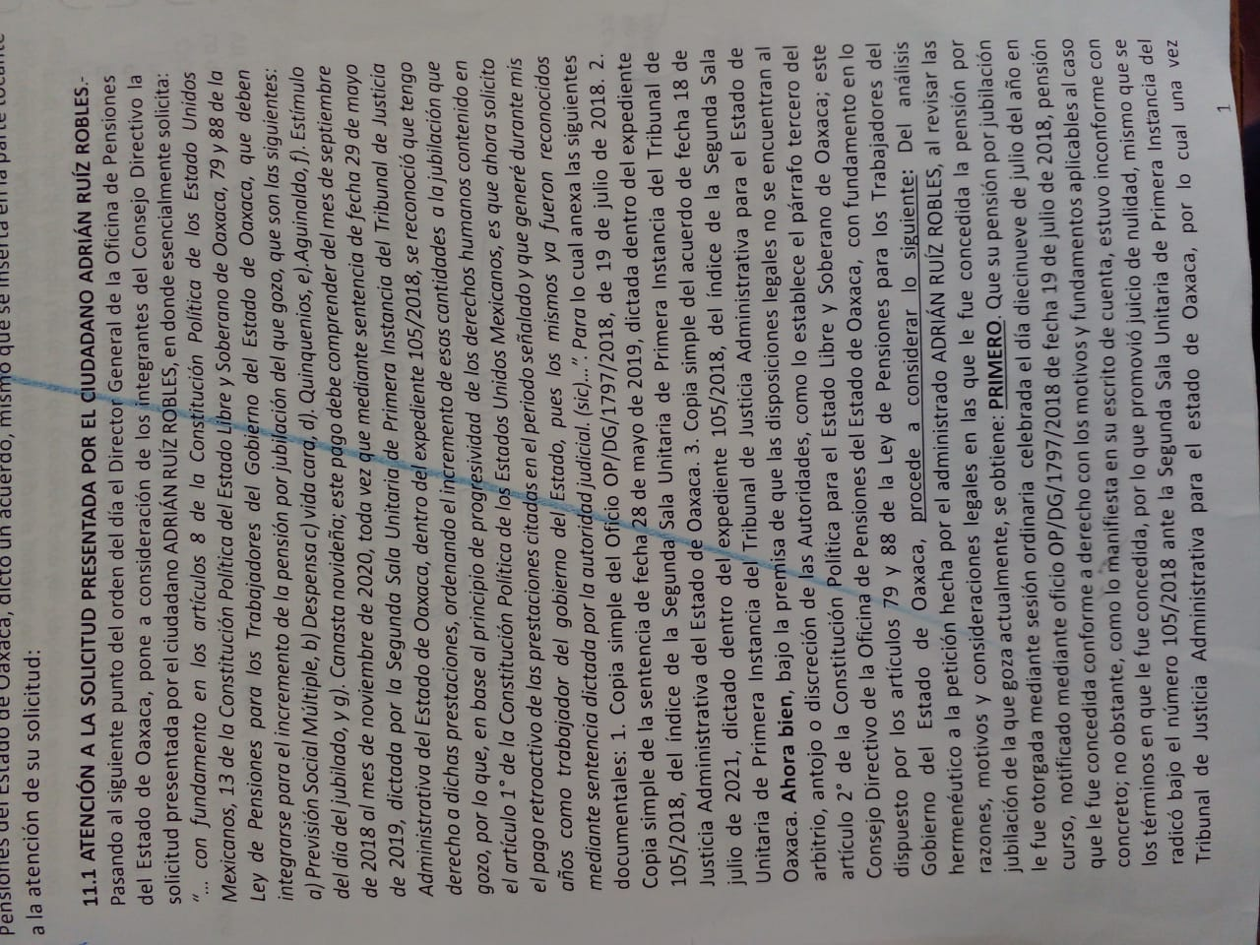
**********
**********
(...)
**********
**********
**********
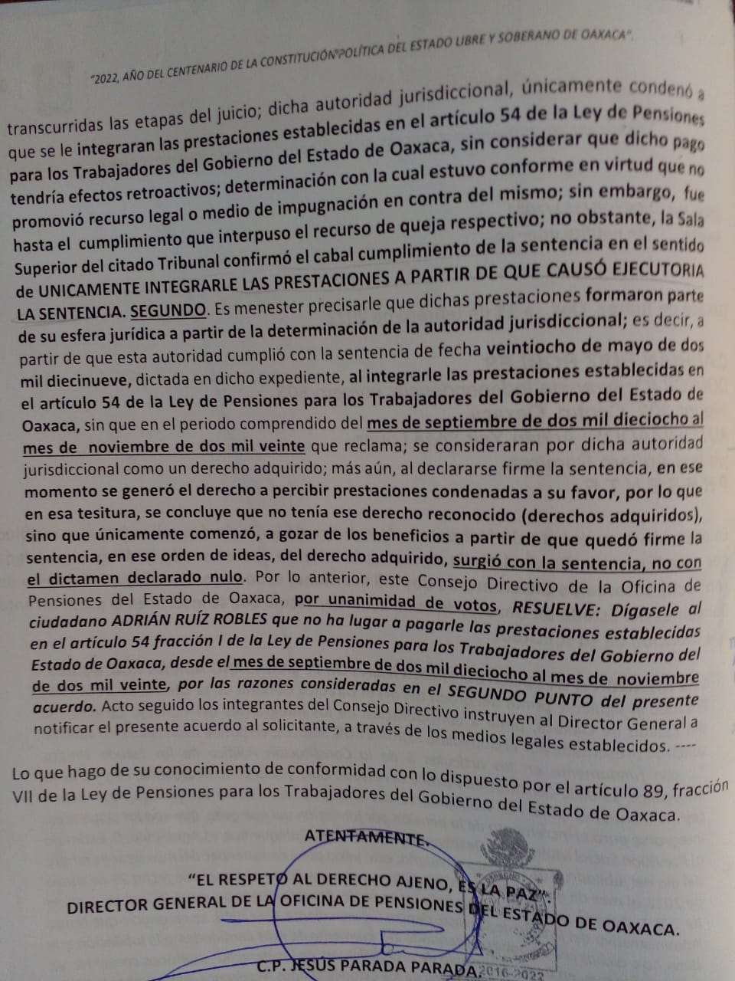
**********

Ahora bien, después de haber asentado los antecedentes de este juicio, conjunto con la pretensión del actor consistente en el pago retroactivo de las prestaciones contenidas en el artículo 54 fracción I, de la Ley de Pensiones para los Trabajadores del Estado de Oaxaca, por el periodo comprendido del mes de septiembre del año dos mil dieciocho al mes de noviembre del año dos mil veinte. Se analiza de manera preferente por el principio de mayor beneficio el segundo concepto de impugnación hecho valer por el actor, pues a consideración de esta Juzgadora de resultar fundado el mismo, le traería mayor beneficio que no se alcanzaría con el restante concepto de impugnación.

Ahora bien, los actos de autoridad no se satisfacen aisladamente sino siempre en conjunto. No sería dable en un estado de derecho que los actos de autoridad, por el simple hecho de citar artículos, se consideren efectivamente legales. Pero tampoco sería legal si únicamente expresaran argumentos carentes de sustento jurídico, por lo que en todo caso, la fundamentación y motivación se satisfacen conjuntamente. En el presente asunto, la autoridad demandada invocó como fundamento de su actuar únicamente los artículos 79 y 88, de la Ley de Pensiones para los Trabajadores del Gobierno del Estado de Oaxaca; y en cuanto a la motivación del acto impugnado la autoridad demandada señaló que sí fue contestada la solicitud del actor cumpliendo con los elementos y requisitos del artículo 17, de la Ley de Procedimiento y Justicia Administrativa para el Estado de Oaxaca, aunado a que las prestaciones establecidas en el artículo 54, de la Ley de Pensiones para los Trabajadores del Gobierno del Estado de Oaxaca, formaron parte de su esfera jurídica a partir de la determinación de la autoridad jurisdiccional, es decir, a partir de que se cumplió con la sentencia de veintiocho de mayo del dos mil diecinueve, de la Segunda Sala Unitaria del este Tribunal, sin que el periodo comprendido del mes de septiembre de dos mil dieciocho al mes de noviembre de dos mil veinte, que reclama el actor, se consideraran por dicha autoridad jurisdiccional como un derecho adquirido, ya que al declararse firme la sentencia, se generó el derecho a percibir prestaciones condenadas a favor del actor, aduciendo finalmente que no tenía ese derecho reconocido (derechos adquiridos).
Es menester hacer referencia al concepto de derecho adquirido, entendiéndose por éste cuando el acto realizado introduce ya sea un bien, una facultad o un provecho (Beneficio o utilidad que se consigue o se origina de algo o por algún medio) o haber jurídico, y que además no se le puede privar mediante disposición legal en contrario…”; es entonces que, el derecho que adquirió el actor ********** para gozar de la pensión por jubilación ocurrió al encuadrarse los supuestos aplicables conforme a lo dispuesto por los artículos 1, 2, 5 fracción I inciso a), 29, 30 fracción I, 31, 50 fracción I, 53 de la Ley de Pensiones para los Trabajadores del Gobierno del Estado de Oaxaca, aunado al reconocimiento e íntegro de las prestaciones previstas en el artículo 54 fracción I, de la citada Ley, al actor (quien fuera trabajador de confianza), a su pensión por jubilación, efectuado ello mediante sentencia emitida el veintiocho de mayo del dos mil diecinueve, por la Segunda Sala Unitaria del este Tribunal, no como lo refiere la autoridad demandada que el derecho adquirido surgió con la sentencia, ya que con la emisión de la sentencia lo que obtuvo el actor fue el reconocimiento del derecho para integrarse a su pensión por jubilación las prestaciones contenidos en el artículo 54 fracción I, de la Ley citada, es decir, el actor adquirió el derecho a las referidas prestaciones desde el momento mismo en que alcanzó la calidad de jubilado.
Por lo tanto, al no precisar y concluir con argumentos lógico jurídicos las circunstancias por las cuales negó la devolución del pago de las prestaciones por el periodo comprendido del mes de septiembre de dos mil dieciocho al mes de noviembre de dos mil veinte, aun cuando el carácter y su derecho como jubilado fue adquirido desde el mes de septiembre del año dos mil dieciocho, soslayó cumplir con la obligación de fundar y motivar el acto impugnado, esto es, que debió expresar con precisión el o los preceptos legales aplicables al caso y señalar las circunstancias especiales, razones particulares o cosas inmediatas que haya tenido en consideración para la emisión del acto, tal y como lo prevé la fracción V del artículo 17, de la Ley de Procedimiento y Justicia Administrativa para el Estado de Oaxaca.
Lo anterior encuentra apoyo en la Jurisprudencia VI. 2. J.7248. sustentada por el Segundo Tribunal Colegiado del Sexto Circuito, que aparece publicada en la página 43 de la Gaceta del Semanario Judicial de la Federación, tomo 64, abril de 1993, octava época, materia administrativa, bajo el rubro y texto siguientes:
“FUNDAMENTACIÓN Y MOTIVACIÓN DE LOS ACTOS ADMINISTRATIVOS. De acuerdo con el artículo 16 constitucional, todo acto de autoridad debe estar suficientemente fundado y motivado, entendiéndose por lo primero que ha de expresarse con precisión el precepto legal aplicable al caso y por lo segundo, que también deben señalarse con precisión, las circunstancias especiales, razones particulares o causas inmediatas que se hayan tenido en consideración para la emisión del acto, siendo necesario además, que exista adecuación entre los motivos aducidos y las normas aplicables, es decir, que en el caso concreto se configure la hipótesis normativa. Esto es, que cuando el precepto en comento previene que nadie puede ser molestado en su persona, propiedades o derechos sino en virtud de mandamiento escrito de autoridad competente que funde y motive la causa legal del procedimiento, está exigiendo a todas las autoridades que apeguen sus actos a la ley, expresando de que ley se trata y los preceptos de ella que sirvan de apoyo al mandamiento relativo. En materia administrativa, específicamente, para poder considerar un acto autoritario como correctamente fundado, es necesario que en él se citen: a).- Los cuerpos legales y preceptos que se estén aplicando al caso concreto, es decir, los supuestos normativos en que se encuadra la conducta del gobernado para que esté obligado al pago, que serán señalados con toda exactitud, precisándose los incisos, subincisos, fracciones y preceptos aplicables, y b).- Los cuerpos legales, y preceptos que otorgan competencia o facultades a las autoridades para emitir el acto en agravio del gobernado”.

En consecuencia, al no reunir el acuerdo impugnado los requisitos que establece el artículo 17 fracción V de la Ley de Procedimiento y Justicia Administrativa para el Estado de Oaxaca, esta Juzgadora procede declarar la NULIDAD del acto administrativo impugnado consistente en el oficio **********, de once de febrero de dos mil veintidós, PARA EL EFECTO de que la autoridad demandada Consejo Directivo de Pensiones del Gobierno del Estado a través del Director General de la Oficina de Pensiones del Estado de Oaxaca: a) Deje sin efectos el acuerdo contenido en el oficio número **********, de once de febrero de dos mil veintidós, emitido por el Director General de la Oficina de Pensiones del Estado de Oaxaca; b) Dicte otro debidamente fundado y motivado en la que se le otorgue al actor **********, el pago retroactivo de las prestaciones: previsión social múltiple, despensa, vida cara, quinquenios, estímulo de día del jubilado, aguinaldo y canasta navideña, contenidos en la fracción I del artículo 54, de la Ley de Pensiones para los Trabajadores del Gobierno del Estado de Oaxaca, por el periodo comprendido del mes de septiembre del año dos mil dieciocho al mes de noviembre del año dos mil veinte.
Por todo lo anteriormente expuesto y con fundamento en los artículos 207 fracciones I, II, III, 208 fracción VI, de la Ley de Procedimiento y Justicia Administrativa para el Estado de Oaxaca, se; - - - - - - - - - - - - - - - - - - - - - - - - - - -

R E S U E L V E:
PRIMERO. Esta Cuarta Sala Unitaria fue competente para conocer y resolver del presente asunto. - - - - - - - - - - - - - - - - - - - - - - - - - - - - - - - - - - - - - - - - - - - - -
SEGUNDO. La personalidad de las partes quedó acreditada en autos. - - - -
TERCERO. No se actualizó la causal de improcedencia hecha valer por la autoridad demandada, en consecuencia, NO SE SOBRESEE el juicio. - - - - - - - - -
CUARTO. Se declara la NULIDAD del acuerdo contenido en el oficio número **********, de once de febrero de dos mil veintidós, emitido por el Director General de la Oficina de Pensiones del Estado, PARA EL EFECTO precisado en los incisos del a) y b) del penúltimo párrafo del considerando octavo de esta sentencia.
QUINTO. Notifíquese personalmente a la parte actora y mediante oficio a la autoridad demandada, en términos de los artículos 172 fracción I y 173 fracciones I y II, de la Ley de Procedimiento y Justicia Administrativa para el Estado.
Así lo resolvió y firma la Licenciada Alejandra Georgina Villacaña Abascal, Magistrada Titular de la Cuarta Sala Unitaria de Primera Instancia del Tribunal de Justicia Administrativa del Estado, quien actúa legalmente con la Licenciada Monserrat García Altamirano, Secretaria de Acuerdos de esta Sala, quien autoriza y da fe, hasta el día de hoy en que así lo permitieron las labores de este tribunal. - -

Real Academia Española. La 23° Edición (2014).

